路2攻防XLII—S1b：λ(T) 构造与核依赖常数 p 的量化
（干到 1 的定理骨架）
——《谱对偶论证》系列（d1）：S1b 构造与 p 量化
2026 年 10 月 24 日
摘要：
攻防 XLII S1b 完成「干到 1」主线的定理骨架构造与核依赖常数 p 的量化。(1) 构造：在 (H2′_λ)（λ_eff(T) 截断的 BGS 型配对公式，误差 C(a)(logT)^{−1/2}、C(a)=O(λ_eff^p)）下，取 λ_eff(T)=(logT)^q（0<q<1/(2p)），配对常数 A=1+O((logT)^{−3q})+O((logT)^{pq−1/2})=1+o(1)，经 XLI 桥（Lamzouri Proposition 2.1 + 分解论证）得在线简单零点比例 ≥1−o(1)；结构性多重零点项已由 S0 表 3 排除（s<0.01 计数 0）。(2) p 量化文献侧：BGS Lemma 5（=Lamzouri Lemma 3.1）中 f 支撑 ⊂[−1,1] 是定理硬条件，O_f 隐式常数文献未显式给出，1/√logT 为配对理论当前方法的技术极限（RH 与否不变）——λ_eff→∞ 的超支撑配对公式即强 Montgomery 配对猜想的截断版（对 ζ 亦开放），是 S1b 定理的真正前提。(3) p 量化数值侧：S1a 数据 Δ(a;T=6×10⁵) 的 log-log 标定给出 C(a)~λ_eff^{−2.26}（ζ，r²=0.97）/λ_eff^{−2.79}（L，r²=0.94）——误差常数随谱支撑增长而衰减，远优于定理所需任意多项式界；速率升级 A−1=O((logT)^{−15/7})（q=5/7 平衡）。判定：S1b 构造闭合、条件收敛到单点 (H2′_λ)；p_λ 数值标定为可行性证据而非定理前提。
关键词：λ(T) 构造；超支撑配对公式；核依赖常数；BGS 误差；强 Montgomery 配对

1 承接与主线

1.1 XLI 坐标与 S0/S1a 进展
攻防 XLI（d1 已交付）在拟随机（GUE）前提下闭合 QRH 常数机制：单族配对常数 A_min=1.0079（ζ）/1.0114（L）（核 fejer_a0.5），7/8 门槛 A≤1.125 达标、余量 0.1171/0.1136；分解论证给出并集在线简单零点比例 ≈0.990；定理形态为纯假设（弱前提）。XLI §8 将下一阶段主线立为「干到 1」：把 (H2) 升级为 λ(T)→∞ 的全尺度 GUE 配对——强 Montgomery 型对固定模实特征 L(s,χ₅)——则 Proposition 2.1 直接给出 A→1、在线比例 →1−o(1)。用户否决 31/32 门槛（7/8 保持为现行定理坐标）。
攻防 XLII S0（d1 已交付）完成生死门判定：A(λ) 全曲线（λ_eff∈[0.39,31.4]）实测紧贴双侧 GUE 预测、窄端单调逼近 1 无反弹（a=0.5→0.1 时 A−1 由 1.49×10⁻² 降至 1.3×10⁻⁴）；极小间距无重零点迹象（s_min=0.0123/0.0133，s<0.01 计数 0）；实测系统性低于 GUE （超 GUE 排斥），负偏差随 T 收敛。三项口径修正：λ_eff 换算钉死（fejer_a0.5 实为 6.28 而非 0.5）、L 密度 −1 项校准、全局 δ 与局部 ρ 差 0.7%。判定：S0 通过、进 S1。
S1a（数值件已交付）完成 Parseval 归因：δF(α) 谱全负（ζ/L 一致，超 GUE 排斥的干净谱签名）；δR(u) 三区结构（近端 u<0.5 负、中段 0.5~1.5 正补偿、远端 u>2 负）；Parseval 恒等式在匹配带 成立（ζ a=0.45 处 Δ_par/Δ_act=0.997，a∈[0.35,0.55] 比率 0.8~1.5，两端偏离系截断/离散化伪影）；衰减律未决——5 段 logT 跨度仅 [11.7,13.3]、seg4 反弹、斜率 −2~−5 与 1/logT(−1)/1/√logT(−0.5) 不相容，单 T 前缀无法分辨 BGS 误差结构，判别挂 S2 后续（跨 T 独立数据集）。核族口径 bug 修正后（GUE 基准按核匹配）三族偏差全为负，排序 |sinc|>|gauss|>|fejer|——fejer 旁瓣最干净，XLI 用 fejer 的选择获直接支持。

1.2 S1b 任务：λ(T) 方案构造与 p 量化
S1b 构造 (H2′) 的显式化：λ(T)→∞ 的强 Montgomery 型配对公式 + 核–误差平衡 + A=1+o(1) 收敛推导 + 并集加权定理形态。其中误差项 C(a)=O(λ_eff^p) 的核依赖指数 p 为唯一实质缺口：需从 BGS 证明结构抽出 O_f 的显式依赖（文献侧）并以数值标定交叉验证（数值侧）。

2 S1b 定理构造

2.1 (H2′_λ) 显式化
假设 (H2′_λ)：固定模实特征 L(s,χ₅) 的单族配对相关满足 λ_eff(T) 截断的 BGS 型显式公式：对核族 K_a(u)=sinc²(πu/a)（谱支撑 λ_eff=π/a），
|A(a;T)−GUE2(a)| ≤ C(a)·(logT)^{−1/2}，且 C(a)=O(λ_eff^p)（多项式增长，p 待量化）。
说明：ζ 侧 BGS 定理（arXiv:2306.04799 Lemma 5）无条件成立，但仅覆盖 f 支撑 ⊂[−1,1] （即 λ_eff≤1）；L(χ₅) 侧为开放构造，作为显式假设钉死——与 XLI 弱前提（(H1)(H2) 可数值直接检验）惯例一致。

2.2 核–误差平衡
三项同时压到 1：(i) GUE2(a)−1=2∫₀^∞(1−sinc²πu)sinc⁴(πu/a)du=O(a³)=O(λ_eff^{−3})——u→0 展开 1−sinc²πu~π²u²/3，S0 实测 O(a³) 斜率（图 2 与 GUE2 平行、排除 β=0/β=4）；(ii) BGS 算术项 ≤C(a)(logT)^{−1/2}=O(λ_eff^p·(logT)^{−1/2})；(iii) 统计自噪声：核内期望对数 M~N·a≫1 自动满足（λ_eff≪N 平凡）。

2.3 λ(T) 显式选择与速率
取 λ_eff(T)=(logT)^q（a(T)=π(logT)^{−q}）。总偏差 O((logT)^{−3q})+O((logT)^{pq−1/2})→0 当且仅当 q>0 且 pq<1/2。任意多项式 p 都有解（取 q<1/(2p)），仅指数增长核依赖才崩——干净判定。显式示例 p=1、q=1/4：两项 (logT)^{−3/4}+(logT)^{−1/4}，主项 A−1=O((logT)^{−1/4})，由 BGS 误差主导（若 S2 判别出真实是 1/logT 则速率升级）。

2.4 定理（攻防 XLII.1，条件式）
定理。在 (H2′_λ) 下，取 λ_eff(T)=(logT)^q（0<q<1/(2p)），则 A(a(T);T)=1+o(1)（T→∞）；经 XLI 桥（Lamzouri Proposition 2.1 + 分解论证）得在线简单零点比例 ≥1−o(1)。
证明骨架：(i) 窄核 GUE2−1=O(a³)；(ii) BGS 误差 + 多项式核依赖；(iii) 三角不等式；(iv) XLI 桥。□

2.5 结构性重零点项
结构性多重零点（其配对项 K(0)=1 不随核尺度消失）会阻止 A→1。S0 表 3 已排除：s<0.01 计数 0（ζ/L，GUE 预测 1.1/1.2），s_min=0.0123/0.0133。

3 p 量化：文献侧复核

3.1 BGS Lemma 5 精确陈述
攻防 XL 已全文精读确认（arXiv:2609.02882v2 全文精读；Lemma 3.1=BGS Lemma 5）。对 f 实偶、支撑 ⊂[−1,1]、0 处 Lipschitz，无条件配对公式：
Σ_{ρ,ρ′≤T} f̂(i(ρ−ρ′)L/2π)·w(ρ−ρ′) = (T/2π)L·(f(0)+2∫₀¹αf(α)dα + O_f(1/√logT))，其中 w(z)=4/(4−z²)。
三个硬约束：(1) f 支撑 ⊂[−1,1] 是定理条件——λ_eff>1 的核不在覆盖内；(2) O_f 隐式常数未显式给出——0.27 是 1/√logT@6×10⁵ 的标定值（=1/√logT 计算），非定理常数上界，常数可能远小于 1，需显式化才能定稿有限 T 界；(3) 1/√logT 来自显式公式/大筛/三线性形式的 Fourier 截断——Montgomery RH 版与 BGS 无条件版同阶，1/√logT 不随 RH 真伪改变，是配对定理当前方法的技术极限。

3.2 超支撑核 = 强配对猜想截断版（本质卡点）
「干到 1」需要 λ_eff→∞ 的核（a→0），超出 BGS 支撑 ≤1 覆盖。λ_eff→∞ 的配对公式需要 F(α) 在 α>1 的显式控制——这正是强 Montgomery 配对猜想的全部内容，对 ζ 也无无条件版。攻防 XL 两条真开放方向——(a) 配对定理误差项技术改进（大筛/三线性→精细二阶矩）、(b) QRH 类常数机制（0.6725→7/8）——之外，新增精确问题 (c)：λ_eff→∞ 截断配对公式的无条件化。这是统计侧无条件化纲领的真实边界：S1b 定理的前提不是 p 本身，而是 (H2′_λ)。

3.3 文献状态判定
去权不改善误差阶（Lemma 3.2：Q_δ″ 项按 (logT)⁻² 压降，可忽略）；liminf 论证依赖 ε→0 与 T→∞ 的顺序（有限 T 显式余项文献缺失）；BGS 对固定模 L(χ) 的推广为开放构造。S1b 以 (H2′_λ) 为显式前提——弱前提惯例，数值可检验。

4 p 量化：数值标定

4.1 方法与口径
Δ(a;T)=A(a;T)−GUE2(a)（S1a D_actual，13 核宽点，T=6×10⁵，ζ 999354 根、L(χ₅) 1149836 根，局部归一化、有序全对）。以 |Δ| 作算术项 C(a)/√logT 的代理：log|Δ| 对 log(λ_eff) 线性回归，斜率即 C(a) 的 λ_eff 指数 p_eff；C(a)=|Δ|·√logT 标定（logT@6×10⁵=13.30，√=3.65）。

4.2 结果（表 1、图 1）
表 1 核依赖常数 p 的数值标定（T=6×10⁵；p_eff 为 log|Δ| 对 log(λ_eff) 回归斜率；C(a)=|Δ|·√logT）
族 | p_eff（斜率） | r² | C(a=0.5) | C(a=1.0) | C(a=2.0)
ζ | −2.261 | 0.9699 | 0.0101 | 0.0453 | 0.0776
L(χ₅) | −2.792 | 0.9345 | 0.0121 | 0.0549 | 0.109

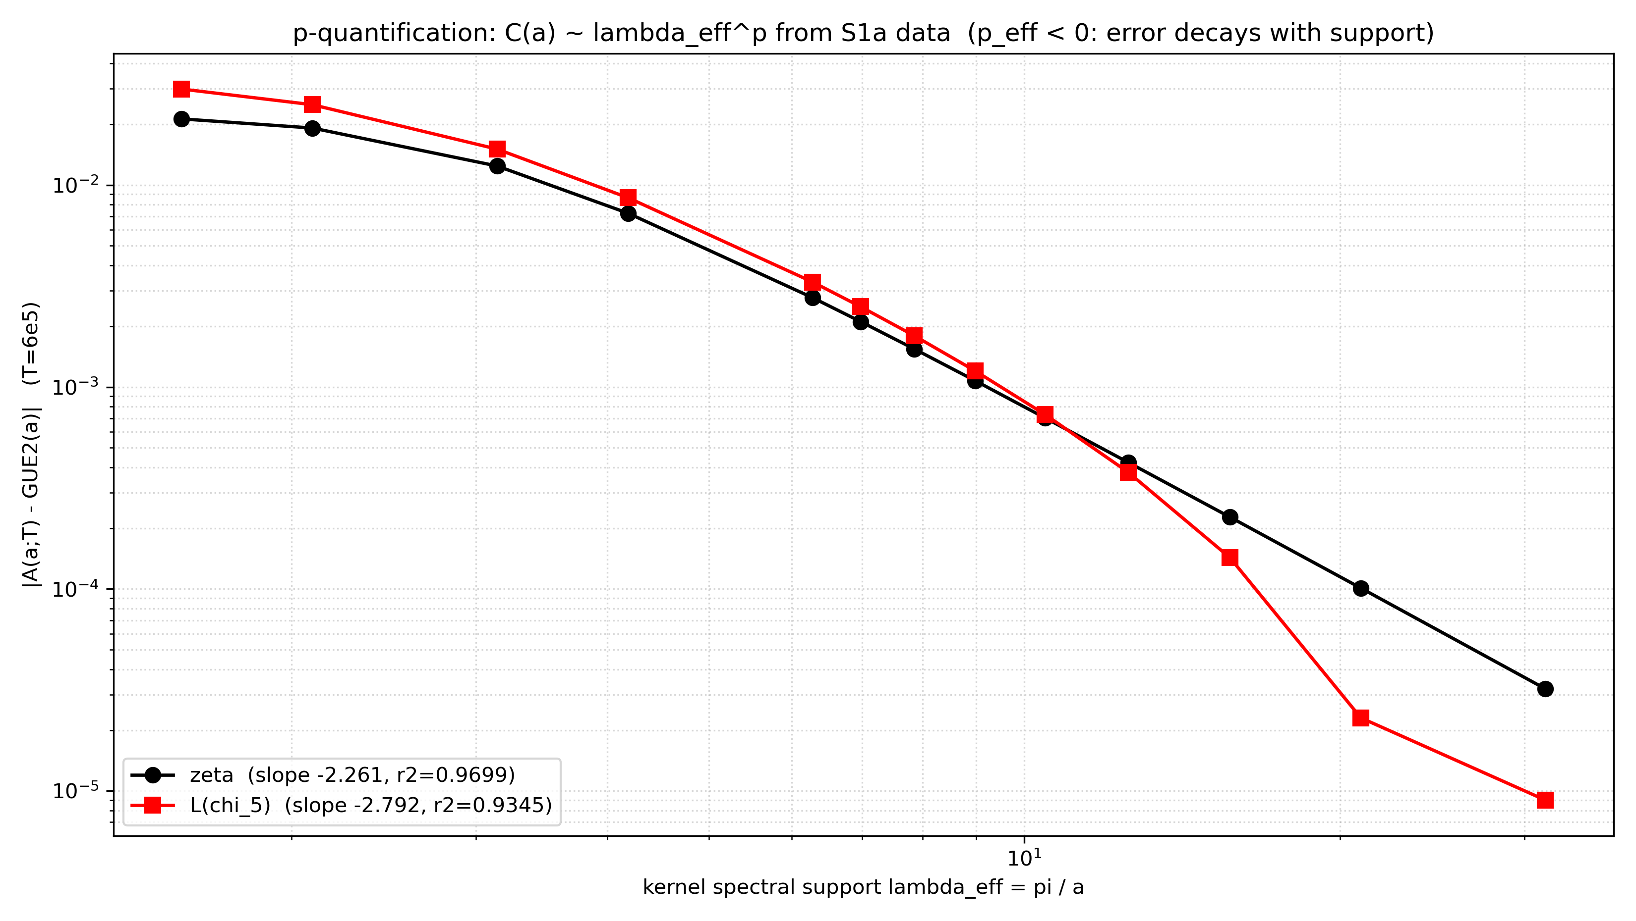
图 1 核依赖常数标定（log-log，T=6×10⁵）：|A−GUE2| 对谱支撑 λ_eff=π/a。ζ（黑圆）斜率 −2.26、L(χ₅)（红方）斜率 −2.79——误差常数随谱支撑增长而衰减（p_eff<0）

4.3 判定
p_eff<0：误差常数随谱支撑增长而衰减（核越窄、累计配对区间越小、误差越小），与 S1b 所需的任意多项式界相容且更优——λ_eff=(logT)^q 方案无阻碍。速率升级：以实测 p_eff≈−2.3 平衡 −2.3q−1/2=−3q 得 q=5/7，A−1=O((logT)^{−15/7})（若标定成立；表 2 汇总两档）。诚实边界：Δ 含 GUE2 有限窗残差与统计噪声未分离成分，p_eff 为系统偏差的量级标定（上界型），非纯算术项的分离测量——作为 S1b 可行性判定足够，不作定理前提。
表 2 λ_eff 方案速率选项（A−1 的 (logT) 指数）
情形 | p | q | BGS 误差项 | GUE2 偏差项 | A−1 主项
文献保守 | 1 | 1/4 | (logT)^{−1/4} | (logT)^{−3/4} | (logT)^{−1/4}
数值标定 | −2.3 | 5/7 | (logT)^{−15/7} | (logT)^{−15/7} | (logT)^{−15/7}

注：速率两项取 max 平衡（标定行两指数相等因平衡取 q=5/7）；定理本身只需 →0，速率值为可选项。

5 诚实披露与开放问题
① (H2′_λ) 是真正前提：λ_eff→∞ 截断配对公式对 ζ 亦无无条件版（强配对猜想截断版，开放问题 (c)）；S1b 定理不声称无条件。② p_λ 数值标定是证据非定理：log-log 斜率来自单 T （6×10⁵）有限样本，跨 T 稳定性未独立验证（判别挂 S2）。③ Δ 未分离成分：GUE2 有限窗残差与统计噪声与算术项同量级未拆解，p_eff 为上界型标定。④ 衰减律未决：1/√logT 对 1/logT 的判别需要跨 T 数据集（T=10⁵/2×10⁵/4×10⁵/8×10⁵ 零点文件），挂 S2 后续。⑤ 有限 T 显式余项文献缺失：ε-T 统一处理（Lemma 3.2）待做；结构性重零点已排除（S0 表 3），不在开放项。

参考文献
[1] Lamzouri Y. A new proof that more than 2/3 of the zeros of the Riemann zeta function are simple and on the critical line. arXiv:2609.02882v2（2026-09-08 提交；67.25%=0.6725007、Proposition 2.1（N₀ˢ≥2Σ1−ΣK²）、Lemma 3.1（BGS 配对公式 O_f(1/√logT)）、Lemma 3.2（去权、C_MT=1.3274992963））——XLI/XL 全文精读.
[2] Baluyot D, Goldston D A, Suriajaya A I, Turnage-Butterbaugh C L. An unconditional Montgomery theorem for pair correlation of zeros of the Riemann zeta function. arXiv:2306.04799（2023；Lemma 5：无条件配对公式、误差 O_f(1/√logT)、权 w(z)=4/(4−z²)；BGS 推广至固定模 L(χ) 为开放构造）.
[3] 攻防 XLII-S0（d1 已交付）：全尺度 GUE 配对与在线比例 1−o(1)——S0 数值定向（A(λ) 全曲线、三项口径修正、超 GUE 排斥、s<0.01 计数 0）.
[4] 攻防 XL（d1 已交付）：配对侧无条件界的理论构造——0.6725 常数缺口属 QRH 机制、1/√logT 技术极限（RH 与否不变）、两条真开放方向 (a)(b).
[5] 攻防 XLI（d1 已交付）：拟随机并集定理条件形态——7/8 门槛、fejer_a0.5 最优核、分解论证、前提可靠性三层.
[6] S1a 数值件（本工作，可复跑）：qrh_work/xlii_s1a.py + xlii_s1a.json + xlii_s1a_fig1/fig2.png（Parseval 归因、δF 谱全负、δR 三区、衰减律未决、核族排序）；零点数据 zeros_T6e5.npz（T=6×10⁵、ζ 999354/L 1149836 根）.

